BASES REGULADORAS PARA LA CONCESIÓN DE SUBVENCIONES EN RÉGIMEN DE CONCURRENCIA NO COMPETITIVA A LAS EMPRESAS PARA EL DESARROLLO INDUSTRIAL, LA MEJORA DE LA COMPETITIVIDAD, LA TRANSFORMACIÓN DIGITAL Y LA CREACIÓN DE EMPLEO EN ANDALUCÍA
Objetivo:
Industrialización de Andalucía, avanzando hacia una industria 4.0, el fomento de la innovación y el desarrollo tecnológico en las empresas, la mejora organizativa de las pymes y su transformación digital.
Beneficiarios:
- Pymes del Sector Industrial y Tecnológico
- Grandes Empresas: Proyectos superiores a 1 millón de euros y creación de al menos 5 puestos de trabajo
- Asociaciones de Empresas y Fundaciones que realicen por sí mismas actividades económicas
Líneas de Acción de los Proyectos Subvencionables:
- La creación de actividad económica.
- La mejora de la competitividad empresarial.
- La alta generación de empleo.
- La incorporación de servicios avanzados.
- La transformación digital de las pymes.
Tipo y Cuantía de las Ayudas
- El porcentaje o intensidad máxima de subvención quedará fijado en función del tipo de proyecto, de las características adicionales que concurran en el mismo y del tamaño de la empresa beneficiaria
- Las cuantías de las ayudas vendrán expresadas en base a:
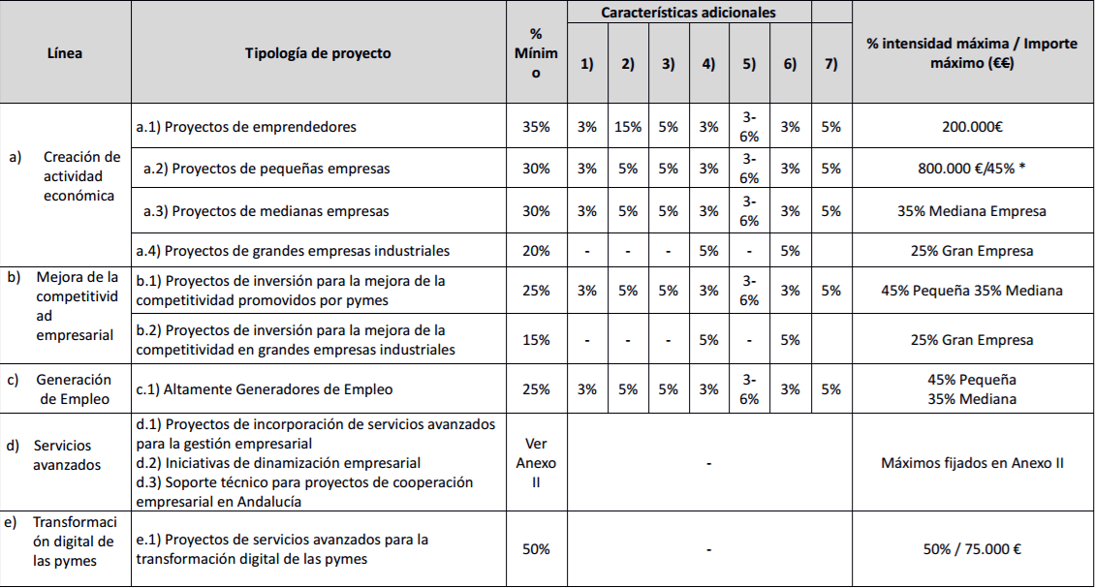

Donde las Características Adicionales son:
  - Por cada empleo indefinido adicional (medido en ETC) sobre el mínimo exigido para acceder a la tipología de proyecto a la que se acoge. Cuando no se exija ninguna cifra mínima en la tipología que resulte de aplicación, se computará desde el primer empleo creado con el proyecto, exceptuando, en su caso, el del propio emprendedor en los proyectos de la tipología a.1)
  - Proyecto Innovador.
  - Proyectos que contribuyen a la estrategia RIS3 Andalucía.
  - Sectores de Alta y Media-Alta Tecnología.
  - Economía social y/o Colectivos Prioritarios.
  - Ubicación en Espacios de Innovación.
  - Spin-off Industrial.
Inversiones y Gastos Subvencionables:
- Proyectos para la realización de una inversión de las líneas a) creación de actividad económica, b) mejora de la competitividad empresarial y c) altamente generadores de empleo:
  - Terrenos: la adquisición de terrenos necesarios para la implantación del proyecto. El importe subvencionable de este concepto no podrá sobrepasar el 10% de la inversión total del proyecto que se considere subvencionable.
  - Urbanización.
  - Traídas y acometidas de servicios.
  - Naves y construcciones.
  - Bienes de equipo de procesos.
  - Bienes de equipo auxiliares e instalaciones.
  - Equipos informáticos o de infraestructura de Tecnologías de la Información y Comunicaciones, TIC.
  - Adquisición y tratamiento de software, a excepción de software que consista en licencias informáticas de sistemas operativos o de aplicaciones de ofimática.
  - Planificación, ingeniería y dirección facultativa
  - Otras inversiones en activos fijos materiales, no incluidas en los apartados anteriores, que sean necesarias para el proyecto
  - Inversiones en activos fijos inmateriales consistentes en la adquisición de patentes, licencias de explotación o de conocimientos técnicos patentados y conocimientos técnicos no patentados.
  - Gastos de notaría y registros necesarios para la constitución de la sociedad promotora del proyecto.
  - Los costes relativos al arrendamiento de activos materiales
- Proyectos de incorporación de servicios avanzados para la gestión empresarial d.1), iniciativas de dinamización empresarial d.2), y soporte técnico para la realización de proyectos de cooperación empresarial en Andalucía d.3): Costes de servicios de consultoría relativos a la descripción dada en el anexo de líneas y tipología de proyectos, Anexo II, prestados por consultores externos.
- Proyectos de transformación digital de las pymes, e.1) Proyectos de servicios avanzados para la transformación digital de las pymes:
  - Equipos informáticos o de infraestructura de tecnologías de información y comunicaciones (TIC).
  - Licencias de software, a excepción de las de sistemas operativos o de aplicaciones de ofimática.
  - Costes de servicios de consultoría relativos a la descripción dada en el anexo de líneas y tipología de proyectos, Anexo II.
  - Costes de servicios en la nube, siempre que no se trate de gastos recurrentes o periódicos
Requisitos Solicitantes.
- Empresas que cumplan:
- Que estén válidamente constituidas e inscritas en el correspondiente registro empresarial o en el caso de empresarios individuales que aporten el alta en el censo de empresarios, profesionales y retenedores y que cumplan el requisito de ser trabajador autónomo.
- Que cuenten o vayan a contar con un establecimiento operativo en la Comunidad Autónoma de Andalucía, con independencia de dónde se encuentre el domicilio social.
- Que ejerzan una actividad económica que cuente con la capacidad económico-financiera suficiente para afrontar el proyecto de inversión
- Las empresas que vayan a constituirse y se inscriban en el registro empresarial correspondiente o en el caso de empresario individual autónomo se dé de alta en el censo de empresarios, profesionales y retenedores con posterioridad a la solicitud de ayuda y con anterioridad a la fecha de la resolución de la misma
Requisitos de los Proyectos:
- Ser considerados viables desde el punto de vista técnico, económico y financiero.
- Ser realizados en Andalucía.
- Cumplir con los criterios de selección de las operaciones aprobados por el Comité de Seguimiento del Programa Operativo FEDER Andalucía 2014-2020 y con las normas de subvencionalidad de gastos vigentes, si el proyecto subvencionado estuviera cofinanciado por el citado Programa Operativo.
- Cumplir que la ayuda solicitada tiene efecto incentivador, de conformidad con la definición que a tal efecto que se efectúa en el Anexo V.
- Prever que las inversiones realizadas por el proyecto se mantengan en Andalucía, al menos, durante cinco años a contar desde la fecha de la justificación para el caso de gran empresa o de tres años en el caso de las pymes. En cualquier caso, en el supuesto de adquisición, construcción, rehabilitación y mejora de bienes inscribibles en un registro público, las inversiones se mantendrán durante cinco años.
Solicitudes:
- Telemáticamente: http://www.juntadeandalucia.es/empleoempresaycomercio
- Dentro de los diez días siguientes a la recepción de la solicitud en el Registro Telemático Único de la Junta de Andalucía, el órgano competente para la tramitación dirigirá a la persona solicitante una comunicación con el siguiente contenido mínimo:
  - La fecha en que la solicitud ha tenido entrada en el registro del órgano competente para su tramitación.
  - El plazo máximo establecido para adoptar y notificar la resolución del procedimiento de concesión de la subvención, así como el efecto desestimatorio que produciría el silencio administrativo
- A los solicitantes que se les notifique propuesta de Resolución Provisional deberán aportar:
  - Acreditación de la validez del poder de representación del firmante de la solicitud.
  - Escritura de constitución inscrita en el Registro Mercantil o equivalente y NIF de la entidad. En el caso de empresarios individuales, alta en Declaración Censal.
  - Relación Nominal de Trabajadores, (RNT) de la empresa en el mes anterior a la fecha de solicitud de la ayuda; si existe empleo de socios trabajadores se deberán también aportar los Informes de Vida Laboral correspondientes.
  - Acta notarial de presencia de no inicio de los trabajos del proyecto para aquéllos que contemplen la adquisición, construcción ampliación o reforma de bienes inmuebles, o una declaración expresa responsable de no inicio de los trabajos para proyectos que contemplen únicamente, inversiones para la adquisición de bienes de equipo, equipamientos e intangibles. El acta notarial de presencia deberá realizarse con fecha posterior a la de la presentación de la solicitud y deberá presentarse en documento original debiendo incluir fotografías que reflejen claramente el estado del lugar donde se van a ejecutar tales inversiones.
  - Certificado bancario acreditativo de la cuenta corriente cuya titularidad ha de corresponder a la empresa solicitante. En dicho certificado bancario deberán aparecer claramente identificados tanto el Código Internacional de Numeración Bancaria (IBAN) de la cuenta, como el Código Internacional de Numeración Bancaria (BIC o SWIFT) de la entidad, sin cuya aportación será imposible materializar el importe de la subvención.
  - Declaración responsable de tener la capacidad administrativa, financiera y operativa para cumplir las condiciones establecidas en la propuesta de resolución.

